桃園縣桃園市西門國民小學學生專題研究報告

研究報告題目
趴趴鼠


指導老師：郭熙蓉老師
學生：六 年 六 班 姓名：葉宥慈、傅上華

中華民國九十八年 7 月1日

目錄
壹、研究動機
貳、研究目的
參、研究方法（研究設備器材）
肆、趴趴鼠的飼養方法
伍、研究發現（研究過程）
一、趴趴鼠吃的食物
二、趴趴鼠的生育過程
三、趴趴鼠的親戚
陸、研究結論與建議

柒、參考資料

- 研究動機 貳、研究目的 參、研究方法

ㄧ、研究動機
我會想要研究趴趴鼠，是因為我自己本身就有養趴趴鼠，可是我又不是很清楚牠們的一些習性，所以剛好暑假需要做一份學生專題研究報告，我就藉這個機會來好好認識趴趴鼠的一些知識，也讓大家一起走入趴趴鼠的世界吧！

二、研究目的
因為我想要藉著這個機會，來好好了解趴趴鼠吃什麼食物、適合住在哪裡、怎麼教育下一代等更多的事情，我也想藉著這個機會，來打開老鼠家族的世界，讓大家來好好瞭解爲什麼有時牠們會無緣無故來破壞我們的世界。

三、研究方法
1.研究器材：照相機、筆、電腦、百科全書、電視、筆記本等……。

2.研究場所：圖書館、動物專賣店、電腦室、實際到動物園觀察
肆、趴趴鼠飼養方法
我們要養趴趴鼠首先一定要具備的東西有專用的籠子、鼠砂、飼料、木屑、水，如果經費有多餘的，而且家長同意的話，可以用剩餘的前來買另外的東西，讓老鼠們住的更舒服更舒適。〈以下的介紹，可供大家做參考〉
- 專用籠子
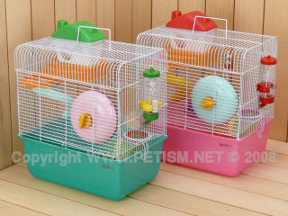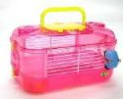
以上兩種籠子一種是鐵的，一種是朔膠，兩種都可以作為參考，也可以在專門賣趴趴鼠的店找到更多相關的鼠籠。
2.鼠砂
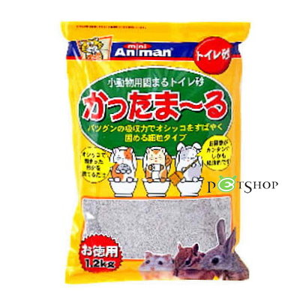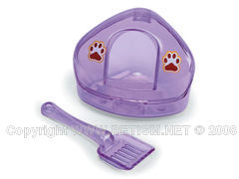
圖中包裝是黃色的是鼠砂，紫色盒子的是鼠砂盒，它的作用是當我們想用鼠砂幫趴趴鼠洗澡時，用的盒子，可是我們不建意幫趴趴鼠用水洗澡，如果不會洗的話，會把趴趴鼠淹死的！寵物店都有在賣(如上圖)的趴趴鼠用的沐浴砂，可以用這個給趴趴鼠洗放，在趴趴鼠專用的廁所，趴趴鼠就會自己去裡面翻滾了喔！
3.木屑
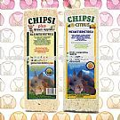
天然木屑製成，添加蘋果、檸檬香，可以有效壓抑寵物尿臭等等異味。是飼養小動物必備用品。只要您有飼養，就會需要喔！
而且木屑一方面可以幫趴趴鼠保暖，另一方面木屑會吸收趴趴鼠的尿，讓整體環境看起來不會那麼髒亂。

4.飼料
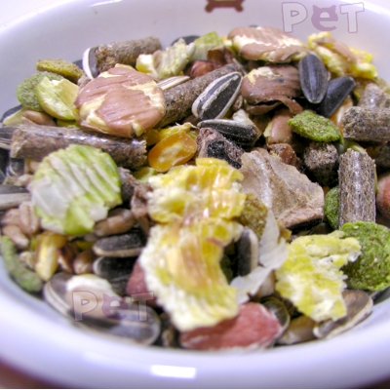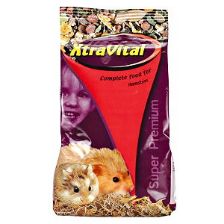
牠們最愛吃葵花子，除了可以吃之外也有磨牙的效果。飼料的營養很均衡，但記得要餵水。還有牠們如果不餓，牠們會把食物藏在兩旁的腮袋中，再到角落吐出來，肚子餓會過去吃。
5.喝水用具
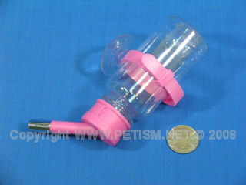
養趴趴鼠時，一定要用專用的飲水器，不然如果用其它的小杯子裝水給牠喝，會把全身用的濕答答，因而生病感冒，而導致死亡。(不能飲用生水)

伍、研究發現(研究過程)
ㄧ.趴趴鼠吃的食物
可食性
固態飼料：
常見有紅色一根根和黃色一大顆兩種寵物店都有，據說可以幫助磨牙。
五殼雜糧類：
葵瓜子、麥片、玉米、小麥等等…寵物店都有在賣配好一包一包的，如
果嫌太貴可以到鳥園買老闆放在大桶裡論斤賣的，但是裡面沒有葵瓜子
要另外買，要注意不要買分裝好的因為一樣貴。

蛋白質：
蛋的蛋白、牛奶、寵物用小魚干、麵包蟲，這些可以在母鼠懷孕時讓母
鼠補身體。

有害性食物
水果類：
杏仁、梅子、琵琶、桃子、水蜜桃、蘋果籽。
吃太多可能會因為水分攝取過多導致鼠鼠拉肚子
其他類：
零食、餅乾、巧克力、咖啡、酒等等千萬別餵食。

玉米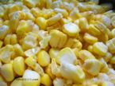 葵瓜子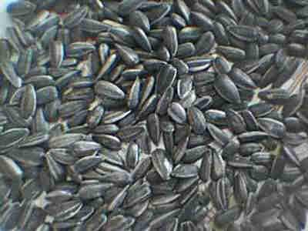 小麥

二、趴趴鼠的生育過程
公鼠出生大概一個半月，就會有生殖能力，母鼠則是大概要兩個月左右。
還有就是母鼠交配懷孕的話，要大概十天以後，才會看得出來他肚子慢慢變大〈體重增加〉，用摸的可以摸出來，但是可能讓母鼠流產，所以最好不要摸。
如果母鼠懷孕的話，要記得將公鼠帶離鼠籠，分開飼養，因為有些懷孕的母鼠會攻擊公鼠，而且母鼠生完後，就可以和公鼠交配。
母鼠的懷孕期大概十八天到二十五天，就會生了。
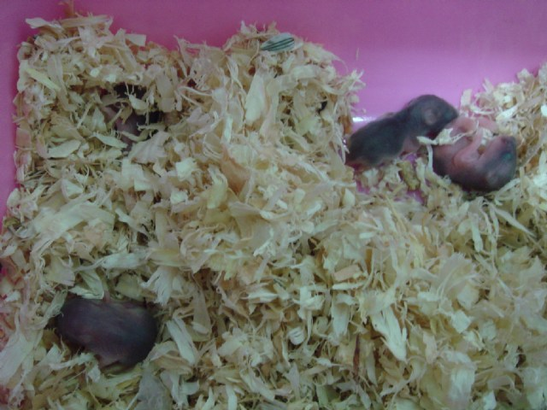

三、趴趴鼠的親戚
趴趴鼠的親戚有很多種，老公公鼠是趴趴鼠的親戚之ㄧ，現在就讓我們來告訴你們一些老公公鼠的介紹。
老鼠屬於夜間活動的動物，所以可能在我們睡覺的時候出來喝水、吃飼料，所以當我們白天看時，牠們都在睡覺，所以我們才會看不到他們吃東西的情形。
還有老公公鼠是屬於比較怕人膽小那種神經質的老鼠，所以當我們要抓牠時，牠們會四處亂跑。
 老公公鼠 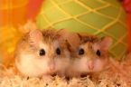

陸、研究結論與建議
經過這次的專題研究報告，讓我們了解了許多趴趴鼠的相關知識，我相信這些知識不但對我有幫助，也對剛開始養趴趴鼠的大家，有很大的貢獻，希望在這次的報告後，我可以把我的趴趴鼠養的更好，讓牠過的更舒服、舒適，也希望我們可以深深體會趴趴鼠的生活習慣，不虐待牠們、不欺負牠們。

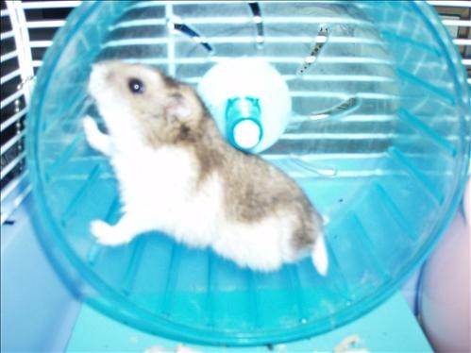

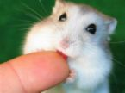

柒、參考資料
1.http://tw.knowledge.yahoo.com/question/question?qid=1009041103570

2.http://tw.image.search.yahoo.com/search/images?ei=UTF-8&p=%E8%80%81%E5%85%AC%E5%85%AC%E9%BC%A0&fr2=tab-web&fr=yfp-ss

